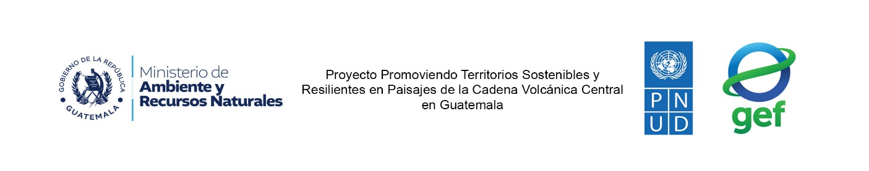
DIPLOMADO
TERRITORIOS SOSTENIBLES Y RESILIENTES EN PAISAJES DE LA CADENA VOLCÁNICA EN GUATEMALA
CARTA DE COMPROMISO INDIVIDUAL
Yo: ________________________________________________________ me identifico con el número persona de identificación No: ___________________________________________
Como participante, ASUMO EL COMPROMISO y acepto las condiciones del DIPLOMADO TERRITORIOS SOSTENIBLES Y RESILIENTES EN PAISAJES DE LA CADENA VOLCÁNICA EN GUATEMALA, con carácter de BECA del 100%, promovido por el Ministerio de Ambiente y Recursos Naturales de Guatemala, GEF con el apoyo de Proyecto Promoviendo Territorios Sostenibles y Resilientes en
Paisajes de la Cadena Volcánica Central de Guatemala PNUD y la Facultad Latinoamericana de Ciencias Sociales -FLACSO Guatemala-, ACEPTO la responsabilidad de cumplir con los requisitos del mismo para obtener la certificación durante el período comprendido de marzo 2024 a julio 2024:
- Participar y asistir activamente en las clases estimadas según la programación en modalidad virtual (24 horas), presencial (6 horas) y trabajos individuales (6 horas).
- Cumplir con las tareas y trabajos asignados por los docentes y tutores.
- Cumplir con el trabajo final del diplomado.
- Participar en al menos 90% de las sesiones del diplomado hasta su finalización. ● Replicar los conocimientos aprendidos en mis actividades y espacio de trabajo.
Nombre del estudiante: ___________________________ Firma: ________________________
Institución: __________________________________________________________________
Lugar y fecha: __________________________________________________________________

